淄博市淄川区人力资源和社会保障局2022年政府信息公开工作年度报告

本年度报告根据《中华人民共和国政府信息公开条例》和《国务院办公厅政府信息与政务公开办公室关于印发<中华人民共和国政府信息公开工作年度报告格式>的通知》（国办公开办函〔2021〕30号）相关要求编制。本报告由总体情况、主动公开政府信息情况、收到和处理政府信息公开申请情况、因政府信息公开工作被申请行政复议和提起行政诉讼情况、存在的主要问题及改进情况、其他需要报告的事项组成。本报告所列数据统计期限为2022年1月1日至2022年12月31日。如对报告内容有疑问，请与淄博市淄川区人力资源和社会保障局联系（地址：山东省淄博市淄川区般阳路266号；邮编：255100；电话：0533-5281124；邮箱：zcqrsj@zb.shandong.cn）。
一、总体情况
2022年，淄川区人力资源和社会保障局坚持以习近平新时代中国特色社会主义思想为指导，认真落实《中华人民共和国政府信息公开条例》等相关规定和国家、省、市、区部署的各项公开任务，通过落实稳就业政策、大力推进社保扩面、全力提升人才队伍建设水平等措施持续深入推进政务公开，严格政府信息公开管理制度、规范政府信息公开内容，全面落实条例各项公开要求，扎实推进人社事业高质量发展。
- 主动公开情况。按照区人社局主动公开目录所涉栏目，分别公开机构职能、政策文件及解读、规划计划、部门会议、建议提案办理、双随机一公开、行政执法、稳岗就业、社会保险等各项信息309条。
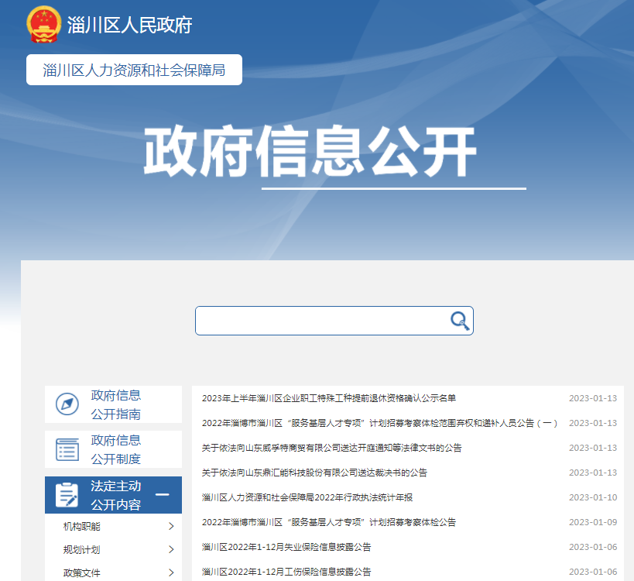
（二）依申请公开政府信息情况。本年度，我局依申请公开信息5件，依法依规给予了答复，未发生行政复议和行政诉讼情况。
（三）政府信息管理情况。区人社局严格落实修订的《政府信息公开实施办法》，进一步规范发布范围和发布程序。同时，按照局政府信息公开情况，及时调整主动公开基本目录并通过淄川区政府政务公开网站发布，持续做好规范性文件管理工作。
（四）平台建设情况。2022年继续通过区政府政务公开网站区人社局政府信息公开专栏发布主动公开信息，及时公开调整的信息公开目录和信息公开指南。同时，抓好“温暖人社服务淄川”微信订阅号的发布审核工作，提升界面阅读舒适性和美观性，充分利用好“淄川就业”抖音直播平台，用群众喜闻乐见的短视频形式宣传人社政策。
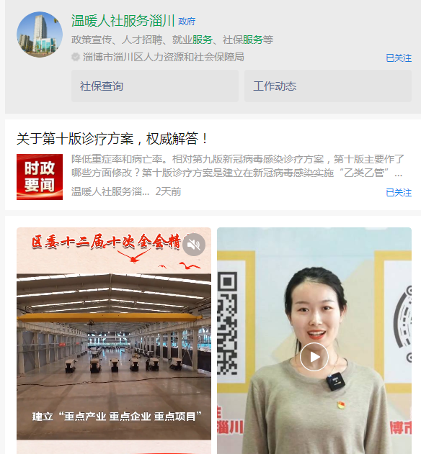
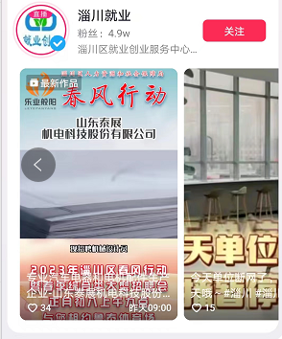
（五）监督保障情况。根据政务信息管理监督考核实施细则，按照平时加强监管、定期督促检查、年终考核的方式，对我局政务信息公开、政务信息报送、采用情况进行监督考核。
二、主动公开政府信息情况
 | 第二十条第（ 一） 项
信息内容 | 本年制发件数 | 本年废止件数 | 现行有效件数
规章 | 0 | 0 | 0
行政规范性文件 | 0 | 0 | 0
第二十条第（ 五） 项
信息内容 | 本年处理决定数量
行政许可 | 0
第二十条第（ 六） 项
信息内容 | 本年处理决定数量
行政处罚 | 5
行政强制 | 0
第二十条第（ 八） 项
信息内容 | 本年收费金额（单位：万元）
行政事业性收费 | 25.255

三、收到和处理政府信息公开申请情况
（本列数据的勾稽关系为：第一项加第二项之和，等于第三项加第四项之和） |  |  | 申请人情况
 |  |  | 自然人 | 法人或其他组织 |  |  |  |  | 总计
 |  |  |  | 商业企业 | 科研机构 | 社会公益组织 | 法律服务机构 | 其他
一、本年新收政府信息公开申请数量 |  |  | 5 | 0 | 0 | 0 | 0 | 0 | 5
二、上年结转政府信息公开申请数量 |  |  | 0 | 0 | 0 | 0 | 0 | 0 | 0
三、本年度办理结果 | （ 一） 予以公开 |  | 5 | 0 | 0 | 0 | 0 | 0 | 5
 | （二）部分公开（区分处理的，只计这一情形，不计其他情形） |  | 0 | 0 | 0 | 0 | 0 | 0 | 0
 | （ 三） 不予公开 | 1. 属于国家秘密 | 0 | 0 | 0 | 0 | 0 | 0 | 0
 |  | 2. 其他法律行政法规禁止公开 | 0 | 0 | 0 | 0 | 0 | 0 | 0
 |  | 3.危及“三安全一稳定” | 0 | 0 | 0 | 0 | 0 | 0 | 0
 |  | 4. 保护第三方合法权益 | 0 | 0 | 0 | 0 | 0 | 0 | 0
 |  | 5. 属于三类内部事务信息 | 0 | 0 | 0 | 0 | 0 | 0 | 0
 |  | 6. 属于四类过程性信息 | 0 | 0 | 0 | 0 | 0 | 0 | 0
 |  | 7. 属于行政执法案卷 | 0 | 0 | 0 | 0 | 0 | 0 | 0
 |  | 8. 属于行政查询事项 | 0 | 0 | 0 | 0 | 0 | 0 | 0
 | （ 四） 无法提供 | 1. 本机关不掌握相关政府信息 | 0 | 0 | 0 | 0 | 0 | 0 | 0
 |  | 2. 没有现成信息需要另行制作 | 0 | 0 | 0 | 0 | 0 | 0 | 0
 |  | 3. 补正后申请内容仍不明确 | 0 | 0 | 0 | 0 | 0 | 0 | 0
 | （ 五） 不予处理 | 1. 信访举报投诉类申请 | 0 | 0 | 0 | 0 | 0 | 0 | 0
 |  | 2. 重复申请 | 0 | 0 | 0 | 0 | 0 | 0 | 0
 |  | 3. 要求提供公开出版物 | 0 | 0 | 0 | 0 | 0 | 0 | 0
 |  | 4. 无正当理由大量反复申请 | 0 | 0 | 0 | 0 | 0 | 0 | 0
 |  | 5. 要求行政机关确认或重新出具已获取信息 | 0 | 0 | 0 | 0 | 0 | 0 | 0
 | （ 六） 其他处理 | 1. 申请人无正当理由逾期不补正、行政机关不再处理其政府信息公开申请 | 0 | 0 | 0 | 0 | 0 | 0 | 0
 |  | 2. 申请人逾期未按收费通知要求缴纳费用、行政机关不再处理其政府信息公开申请 | 0 | 0 | 0 | 0 | 0 | 0 | 0
 |  | 3. 其他 | 0 | 0 | 0 | 0 | 0 | 0 | 0
 | （ 七） 总计 |  | 5 | 0 | 0 | 0 | 0 | 0 | 5
四、结转下年度继续办理 |  |  | 0 | 0 | 0 | 0 | 0 | 0 | 0

- 因政府信息公开工作被申请行政复议、提起行政诉讼情况

行政复议 |  |  |  |  | 行政诉讼
结果维持 | 结果纠正 | 其他结果 | 尚未审结 | 总计 | 未经复议直接起诉 |  |  |  |  | 复议后起诉
 |  |  |  |  | 结果维持 | 结果纠正 | 其他结果 | 尚未审结 | 总计 | 结果维持 | 结果纠正 | 其他结果 | 尚未审结 | 总计
0 | 0 | 0 | 0 | 0 | 0 | 0 | 0 | 0 | 0 | 0 | 0 | 0 | 0 | 0
五、存在的主要问题及改进情况
（一）问题：
一是多渠道多形式政策解读能力有待进一步提高。政策解读的方式还需要丰富，对同一政策进行多角度解读的能力有待加强。
二是信息公开的广度和深度有待进一步增强。
三是政务公开工作队伍履职能力有待进一步优化。随着经济社会不断发展，对人社领域政府信息公开工作提出了更高要求，负责政务公开工作人员的专业化、理论化水平有待进一步加深。
（二）改进措施：
一是加强法规宣传和业务人员培训。将政务公开政策法规纳入集中学习内容，全面提升工作人员法治思维和依法公开意识，形成人人懂政务公开、人人参与政务公开的工作局面。进一步加强对全局政府信息公开工作的指导和监督，严格考核制度，督促机关各科室及时提供政务信息，及时发布业务信息。
二是不断丰富公开内容。结合政务公开年度工作要点和我局年度重点工作安排，努力扩大信息来源，围绕群众、企业需要，丰富公开内容，及时、准确、规范更新发布信息，进一步提高政务公开的针对性，保证各类公开信息的完整性和准确性。
六、其他需要报告的事项：
1、收取信息处理费情况。按照《国务院办公厅关于印发<政府信息公开信息处理费管理办法>的通知》（国办函〔2020〕109号）和《山东省人民政府办公厅关于做好政府信息公开信息处理费管理工作有关事项的通知》（鲁政办字〔2020〕179号）收取信息处理费。2022年本机关依申请公开政府信息未收取任何费用。
2、落实上级年度政务公开工作要点情况。按照《淄川区人民政府办公室关于印发2022年淄川区政务公开工作实施方案的通知》要求，重点深化细化稳岗就业等专栏的信息公开。持续强化“管业务就要管公开”的理念，把业务工作同政务公开工作同部署、同推进、同落实，进一步完善工作机制，有效推进上级政务公开工作要点的落实。
3、人大代表建议和政协委员提案办理结果情况。2022年，淄川区人力资源和社会保障局共收到人大建议1件，政协提案9件，均已在规定时限内办理完毕，答复率100%，委员代表满意率100%。全年未有上级建议提案办理任务。
4、政务公开工作创新情况。一是提高思想认识。局党组把做好政务公开工作列入重要议事日程，成立工作领导小组，定期进行安排部署，及时安排进行学习，与人社业务同步推进，为政务公开工作的持续开展打下坚实基础。二是严格人社工作政务公开。根据政府信息公开的要求，坚持做好政府门户网站人社信息的公开工作，做到及时准确公开人社信息。高度重视信息的审核发布，一般信息由分管领导审核签字，重要信息由主要领导签字，保障了信息质量，杜绝为了公开而公开。三是开展人社法规解读。针对人社政策覆盖面广的问题，积极发布相关文件政策，并认真做好解读工作，有效提高了工作效率，让政务公开成为促进人社工作落地生根的催化剂。
5、年报数据统计需要说明的事项。无

淄川区人力资源和社会保障局
2023年1月16日

